1. Tvůrčí vs. vědecké
Začněme tvůrčím úkolem:
Vezměte si papír a rozdělte jej na poloviny.
Na levou část vytvořte myšlenkovou mapu k termínu tvůrčí psaní, na pravou ke spojení vědecká práce. Co vám vychází?
Předpokládám, že výsledky z vašich map se budou podobat tomuto výtvarnému ztvárnění:
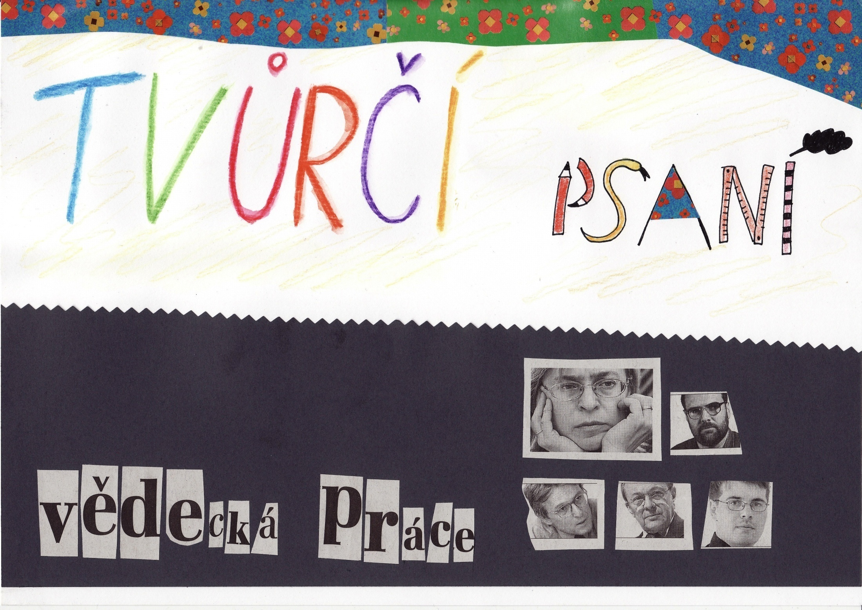

Tedy, že tvůrčí psaní vnímáte jako:

něco barevného, hravého a bezstarostného;

svět, v němž se písmeno S může změnit v syčící anakondu a ve kterém není vůbec divné, že se dlouhému Í kouří z komína;

oblast fantazie a s ní související zábavy.

Vědeckou práci zřejmě popisujete „méně barevně“:

vidíte její černobílé šablony, přesná a přísná pravidla;

jste si vědomi závažnosti sdělení a stanovisek, která pronášejí zamračení a obrýlení badatelé.

Je možné spojit tyto dva protikladné světy? Je možné zapojit tvořivost a techniky tvůrčího psaní do tvorby odborného textu?
Odpověď zní kladně. Výše uvedené charakteristiky jsou jistě v mnohém výstižné, přesto ale neúplné. Stejně jako se tvůrčí psaní neobejde bez jistých pravidel (je psaním řízeným), tak i vědecká práce potřebuje (vedle svých předpisů a zákonitostí) fantazii a tvořivost. Tvořivý a vědecký přístup nestojí na opačných pólech, jak by se mohlo na první pohled zdát. Známe nejen tvořivost uměleckou (divergentní myšlení pravé hemisféry), ale i tvořivosti vědeckou (konvergentní myšlení levé hemisféry), proto fantazie, která se primárně pojí s uměleckou oblastí, má ve vědeckých odvětvích své místo. Můžeme jít ještě dále a říci, že věda by bez fantazie nemohla existovat, neboť myšlení (má-li být myšlením) nemůže být rutina a potřebuje obrazotvornost. A půjdeme-li ještě dále, můžeme mezi vědou a imaginací udělat rovnítko, protože věda sama je nadána tvořivostí, neboť neustále hledá nové otázky, přístupy a vymýšlí nová pojetí.
Vědecká práce je samozřejmě založena na rozumu, faktech, analýzách a dalších odborných nástrojích. Na této skutečnosti nehodláme a ani nemůžeme nic měnit. Hovoříme-li o tvůrčím psaní ve vědecké práci, máme tím na mysli soubory cvičení zjednodušující vědeckou činnost s pomocí metod rozvíjejících tvořivost a řešení problémů.
1.1 Metody rozvíjení tvořivosti
Metody rozvíjení tvořivosti (metody pro podněcování tvořivého způsobu řešení problémů) bývají rovněž označovány termínem heuristické techniky a jsou užitečné pro všechny profese, které se zabývají rozvíjením kreativity a hledáním řešení. Následující tabulka poskytuje přehled nejdůležitějších technik:
FORMULOVÁNÍ OTÁZEK
Řešení začíná otázkou – formulací problému. Je účelné formulovat co nejvíce otázek, které nahlížejí problém z různých úhlů.
PRODUKOVÁNÍ VĚTŠÍHO POČTU NÁPADŮ, NÁVRHŮ, HYPOTÉZ
Tradiční rozumová výchova zdůrazňuje při řešení problémů střízlivost a úspornost (formulujeme jeden návrh řešení). Efektivnější je formulovat větší počet návrhů (první návrh nemusí být nejlepší, z většího počtu si lépe vybereme).
MOTIVACE K PRODUKOVÁNÍ NÁPADŮ
Motivace k produkci nápadů souvisí s odstraněním atmosféry strachu. Správný návrh přichází po formulování několika příkladů nevhodných.
ODDĚLENÍ PRODUKCE NÁPADŮ OD JEJICH KRITICKÉHO HODNOCENÍ
Produkce návrhů a jejich kritické hodnocení následují těsně po sobě, popř. se překrývají (nápad zamítneme dřív, než byl formulován). Tvorbu nových návrhů podpoříme tím, že obě činnosti oddělíme.
PŘEHLED ÚDAJŮ A JEJICH UTŘÍDĚNÍ
Problémy vyžadující tvůrčí řešení mívají složitou strukturu, proto tvůrčí postup zdůrazňuje získání přehledu údajů (sepsání nebo shrnutí v schématu). Takto vidíme údaje jako celek, včetně částí a vztahů mezi nimi.
VYUŽITÍ DOSAVADNÍCH ÚDAJŮ A ZÍSKÁNÍ DALŠÍCH
Přehled údajů nám umožní jejich maximální využití, zároveň nám ukáže „bílá místa“ (mezery v údajích).
PŘEFORMULOVÁNÍ PROBLÉMU
Když si nevíme s problémem rady, pokusíme se o jeho přeformulování (transformaci do řešitelné podoby). Problém můžeme rozložit na několik dílčích, záměrně zjednodušit nebo převést do obecnější podoby.
PŘEKONÁNÍ TRADIČNÍHO POHLEDU NA JEVY
K překonání tradičního pohledu se cvičíme např. kladením otázek: Jak jinak bychom ještě mohli…?
DIVOKÉ NÁPADY
Tvůrčí pracovníci se záměrně snaží překonat tradiční pohled na věc, proto vyhledávají extrémní, neobvyklé návrhy.
SPOJOVÁNÍ RŮZNORODÝCH PRVKŮ
Divoké nápady jsou obvykle založeny na spojení několika dobře známých jevů neobvyklým způsobem.
ANALOGIE
Analogie znamená využití zkušeností z řešení podobného případu.
HLASITÁ ŘEČ
Hlasité formulace otázek a postupů pomáhají ujasnit si problém, údaje i vztahy mezi nimi.
ŘEŠENÍ ROZPORŮ, DIALOG, DISKUZE, ŘEŠENÍ PROBLÉMU VE SKUPINĚ
Řešitel může vést dialog sám se sebou (nahlas, písemně), snazší bývá diskuze dvou nebo více osob. Při řešení obtížných problémů se osvědčuje společné hledání řešení, můžeme využít spolupráce odborníků z různých oborů, a tak dojít ke komplexnímu pohledu.
VNĚJŠÍ ČINNOST
K tvůrčímu řešení často nestačí formulace ve vnitřní nebo vnější řeči – pomáháme si i vnější činností (např. k přehledu údajů můžeme jednotlivé momenty napsat na zvláštní karty, s kartami manipulujeme a hledáme jejich uspořádání).
MODELOVÁNÍ
Forma zjednodušení problému a jeho řešení pomocí názorného schématu nebo vnější činnosti (např. při zařizování domácnosti si nakreslíme půdorys místnosti, nábytek vystřihneme z papíru a přesouváme jej, abychom mohli posoudit vhodnost uspořádání).
BEZDĚČNÉ ASOCIACE, „SNĚNÍ S OTEVŘENÝMA OČIMA“
Neobvyklé asociace vedoucí k řešení často vznikají ve spánku, při usínání, probuzení, ve stavu uvolnění apod. Tuto zkušenost je možno využít záměrně: věnujeme čas probírání se v nashromážděném materiálu (řešení se dostaví „samo od sebe“) a zaznamenáváme nápady, které se nám vybaví při odpočinku nebo jiné aktivitě.
ULEŽENÍ PROBLÉMU, ODLOŽENÍ JEHO ŘEŠENÍ
Když řešení delší dobu nenacházíme, odložíme jej (odpočineme si, věnujeme se jiné práci). Tím se zlepší stav organismu, obnoví se pracovní schopnost nervových buněk, a nakonec se vytvoří stav příznivý pro řešení.
KLIMA PRO TVOŘENÍ, VNĚJŠÍ PODMÍNKY PRO PŘÍZNIVÝ STAV ŘEŠITELE
Stimulování tvořivosti zahrnuje také péči o soubor vnějších podmínek aktuálního stavu tvůrců (dostatečný spánek, pohyb na čerstvém vzduchu, odpočinek, dobré osobní vztahy ve skupině, příznivá atmosféra apod.).
Většinu metod uvedených v tabulce sloučil Alex Osborn do svého (dnes již obecně známého) postupu nazvaného brainstorming; některé z metod v tabulce tvoří základ dalších technik běžně používaných v hodinách tvůrčího psaní, jakými jsou např. automatické psaní, clustering, mindmapping.
Tyto techniky jsou de facto univerzální (tzn., že je můžeme použít při psaní jakýchkoliv textů), zde je používáme k tvorbě odborného textu, který odborným samozřejmě zůstane.

1.2 Tvůrčí psaní
Ještě než přejdeme ke konkrétním ukázkám využití technik tvůrčího psaní při tvorbě odborného textu, podívejme se na definici tvůrčího psaní.
TP lze chápat jako formativní činnost i jako samostatný obor:
- Tvůrčí psaní je obor, který se zabývá teoretickými aspekty tvorby textu a také jejich aplikacemi v praxi – nácvikem tvorby textu. Pro tyto účely má tvůrčí psaní soubor didaktických metod. Tvůrčí psaní může být proto chápáno i úžeji – jako učební předmět, jehož náplní je osvojení kompetencí spojených s tvorbou textu.
- Tvůrčí psaní je činnost, která formuje osobnost pisatele. Pro tyto účely má tvůrčí psaní soubor metod vhodných pro rozvíjení tvořivosti a řešení problémů, rozvíjení komunikace a kooperace, pro osvojování literárních kompetencí, pro rozvíjení schopnosti přemýšlet a učit se apod. I zde se nabízí užší chápání – TP jako (učební) metoda, která pomáhá řešit problémy a osvojovat si klíčové kompetence. Prostřednictvím použitých metod se TP stává zdrojem inspirací pro jiné obory – stává se jejich doplňující, případně podpůrnou metodou, např. metodou tvořivého vyučování, podpůrnou terapeutickou metodou apod. Proto další definiční zúžení budou záviset na konkrétní oblasti, v níž postupy tvůrčího psaní využijeme.
Shrnutí kapitoly
- Vědecká práce potřebuje vedle předpisů a zákonitostí i fantazii a tvořivost. Vědecká tvořivosti = konvergentní myšlení levé hemisféry. Věda by bez fantazie nemohla existovat, neboť myšlení nemůže být rutina a potřebuje obrazotvornost. Věda sama je nadána tvořivostí – neustále hledá nové otázky, přístupy a vymýšlí nová pojetí.
- Metody rozvíjení tvořivosti (heuristické techniky) – formulování otázek; produkování většího počtu nápadů; motivace k produkování nápadů; oddělení produkce nápadů od jejich hodnocení; přehled a utřídění údajů; využití dosavadních údajů a získání dalších; přeformulování problému; překonání tradičního pohledu na jevy; divoké nápady; spojování různorodých prvků; analogie; hlasitá řeč; řešení rozporů (dialog, diskuze, řešení problému ve skupině); vnější činnost (modelování); bezděčné asociace, snění; uležení problému; klima pro tvoření.
- Tvůrčí psaní:
- obor (teorie a nácvik tvorby textu); učební předmět (osvojení kompetencí spojených s tvorbou textu);
- formativní činnost (formuje osobnost pisatele); (učební) metoda (pomáhá řešit problémy a osvojovat si klíčové kompetence).
- Tvůrčí psaní ve vědecké práci = soubory cvičení zjednodušující vědeckou činnost s pomocí technik rozvíjejících tvořivost a řešení problémů.

2. Tvůrčí techniky při tvorbě odborného textu
Tvorbu odborného textu můžeme rozdělit na fázi přípravnou a fázi samotného psaní.

Fáze přípravy odborného textu zahrnuje mj.:

prozkoumání výchozích pocitů (co a proč chci psát?);

prozkoumání dosavadních poznatků o tématu odborné práce;

prozkoumání motivace;

plánování práce;

sběr nápadů a materiálu (hledání nápadů, čtení, archivace).
Fáze samotného psaní je zaměřena na:
- nácvik psaní (pisatelé musejí znát stylistické zásady odborného textu, pravopisná pravidla, citační normy, pravidla pro formální úpravu textu);
- sebehodnocení (sebereflexi);
- hodnocení.

Při každém z těchto kroků můžeme využívat tvůrčí metody, např. vytvářet automatické texty, akrostichy, abecedáře, návody, clustery, myšlenkové mapy, časové osy, psát v roli, diskutovat, produkovat nápady formou brainstormingu nebo brainwritingu, tvořit ilustrace nebo prostorové objekty, čerpat inspiraci z jiných textů nebo obrazových předloh apod.
Ukažme si nyní dva konkrétní příklady takových cvičení. Jedno bude věnováno motivaci, druhé sběru nápadů.

2.1 Motivace – Imperativ piš (návod)
Motivace je důležitá spoluautorka všech našich činů. Z psychologie víme, že může mít dvě podoby – hovoří se o motivaci vnější a vnitřní. K cíli nás totiž může hnát vidina finančního ohodnocení stejně dobře jako obyčejný dobrý pocit z vykonané práce. Motivace vnitřní je výhodnější – díky ní vzniká více kreativních nápadů a díky ní snáze překonáváme překážky. Motivace je téměř nenahraditelná pro první fázi práce (Chci vůbec psát? Co chci psát a proč?), neobejdeme se však bez ní ani ve fázích dalších (Má cenu, abych v psaní pokračoval/a? Má smysl, abych text dokončil/a?).
Následující cvičení využívá k motivaci formu návodu (imperativu).

Zadání:
Inspirujte se následujícími ukázkami (návody Ladislava Nováka z knihy Receptář) a vytvořte vlastní verzi imperativu „Piš“.
Tento imperativ se stane vaším magickým zaklínadlem, které v budoucnu využijete, kdykoliv budete potřebovat probudit svoji tvůrčí aktivitu.
(K dosažení kýženého efektu je třeba znát imperativ nazpaměť a v případě potřeby jej několikrát zopakovat jako modlitbu nebo text mantry.)
Ukázky návodů (imperativů) L. Nováka:
Sliň
(alespoň jednou ročně)
v parném poledním bezvětří
vztyčený prst

Piš
jako EKG
jako seismograf
jako médium
jako plačící anděl svým démantovým perem
jako pouštní vítr
jako příliv
jako tisíceré šlápoty nesčetných pokolení
své já v ne-já
písmem meteoritů a souhvězdí
Ukázky studentských textů:
Piš jako o život  Piš s úsměvem na tváři  Piš pro radost  Piš, protože nemusíš, ale můžeš  Piš se srdcem na dlani  Piš prostě jakkoli, ale ať máš pocit, že to k něčemu je!  (Radka) | Piš a nemysli  Piš jako kvalitní slivovice  Vypiš se do ztracena  Popiš všechny ty odstíny  Piš lehce s tužkou vznášející se nad papírem  Piš pevně a neklopýtej  Piš a zapomeň  (Olga) | Piš!  S chutí a noblesou,  Jako myš když piští  Někde na smetišti.  Piš a třeba  Upiš se k smrti  (hezčí stejně není).  Tak pěkně piš a bez keců,  Nebo ti ukážu  Odvrácenou stranu tužky.  (Jakub)

Reflexe:
Na první poslech vnímáme naléhavost těchto imperativů (např. „piš jako o život“, „jako ďas“, „jako mourovatá“). Tato naléhavost (podpořená a zároveň vyvolaná zvolenou imperativní formou) souvisí s touhou psát, ať už pro potřebu vyjádřit se a být vyslyšen („piš to, co chceš, aby někdo slyšel“), nebo pro obyčejnou radost z psaní („piš, protože nemusíš, ale můžeš“, „piš lehce s tužkou vznášející se nad papírem“).
Ačkoliv imperativy nutí pisatele zveličovat skutečnost („upiš se k smrti“, „piš, jako by se zítra měl otočit svět“), čímž mj. vytváří dojem (již zmíněné) naléhavosti a neodbytnosti těchto sdělení, jedná se o velmi osobní, niterné zpovědi, které mohou posloužit jako impulsy (zaklínadla) ve chvílích tvůrčí krize.
Texty doporučujeme vyvěsit na nástěnku u pracovního stolu; studenti připustili možnost, že by je texty mohly takto motivovat:
- Vyvěsit si to na nějakém papíře na nástěnku, by možná jako motivace mohlo posloužit. V mém případě bohužel ne k psaní odborného textu. (Kateřina)
Máme-li chuť místo psaní bakalářské práce psát povídku nebo např. článek do novin, jedná se o závažnou informaci, jejíž uvědomění si může vést k nápravě dané situace. Samozřejmě je možné vytvořit imperativ přímo zacílený na naši potřebu: „Piš odbornou práci!“.
Studentům se variace na Novákovy texty líbí, oceňují především hravost těchto forem, což prokazují i v praxi („piš v kuse s vkusem“, „piš s hlavou i patou“, „piš jako kvalitní slivovice“, „piš, nebo ti ukážu odvrácenou stranu tužky“). Opět se nám potvrzuje, že humor a hra nemusí být v rozporu se seriózním cílem a sdělením.

  - Sběr nápadů – Inspirace z pohlednice, brainwriting
Tento úkol využívá vizuální předlohu jako inspiraci k získání nových podnětů. Předlohy mohou být samozřejmě různé (např. fotografie nebo reprodukce uměleckých děl). Vybrala jsem pohlednice s motivy z kreslených dětských příběhů, protože jsem chtěla ukázat, že inspiraci je možno hledat opravdu všude (i na obrázcích poměrně vzdálených vědeckému světu). Záleží pouze na úhlu pohledu – zda dokážete překonat tradiční vnímání, zda jste v tu chvíli schopni produkovat větší počet (i bláznivých) nápadů, např. založených na principu analogie.
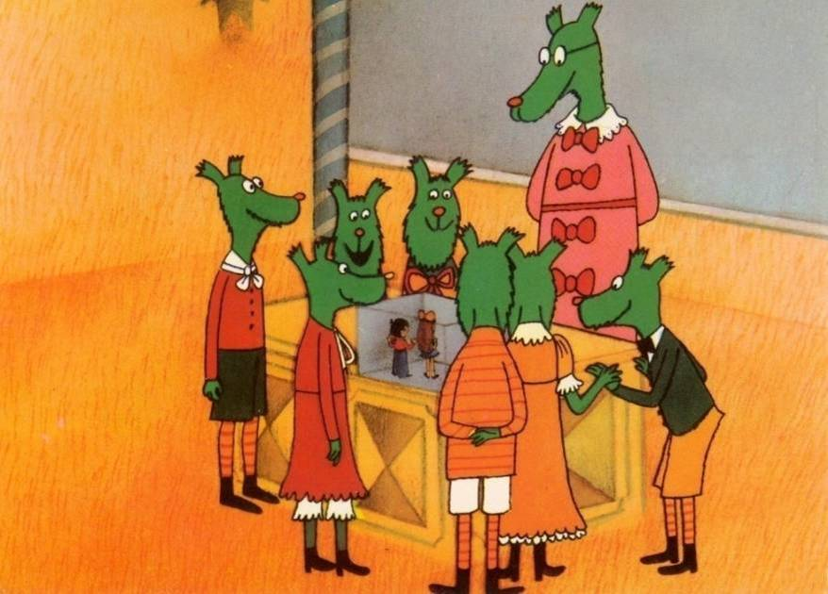
Zadání: Zadívejte se pozorně na předloženou pohlednici a zapište cokoliv, co vás v souvislosti s tématem vaší odborné práce napadá (nové otázky a náměty nebo i myšlenky již známé). Nápady mohou být seriózní i bláznivé, neboť to, co se může na první pohled zdát jako nepatřičné, může být ve skutečnosti geniálním řešením. (Brainwriting je v podstatě písemná forma brainstormingu.)

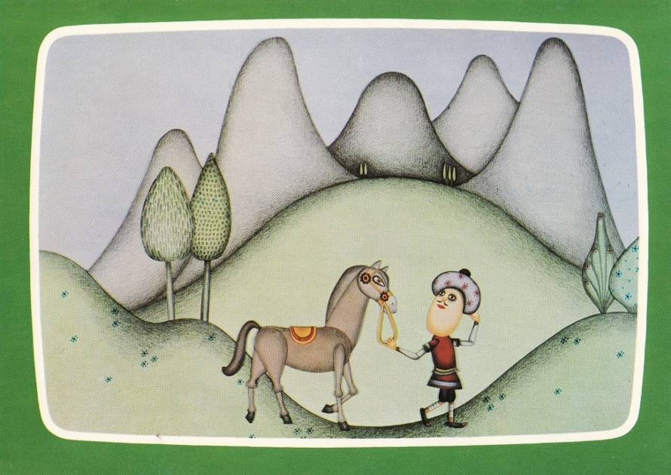
Ukázky studentských realizací:
Eva, téma Mallarmé à Valvins – komentovaný český překlad:
Kdyby se pohlednice přeložila napůl, dostaneme dvě části, které jsou stejně nesouměrné, jako je nesouměrný překlad. Přesný překlad neexistuje, ladění však zůstává stejné. Na jedné straně stojí Turek a na druhé kůň. Ne všechno lze přeložit. Některé sociokulturní aspekty, aluze apod. musíme vyjádřit jinak, aby byly pro českého čtenáře pochopitelné. Např. slovo želva má v čínštině velmi negativní konotace, takže překládáme-li čínskou bajku, musíme želvu nahradit třeba hadem.

Veronika, téma Obraz světa v podání současných českých písničkářek:
- Lyrika v textech, jak moc se v nich objevuje téma přírody?
- Motivy samoty, lásky, víry, smrti a svobody.
- Otázka zodpovědnosti za sebe i za okolí, kritika konzumního života.
- Melancholie v textu – zobrazení nálad a pocitů.
- Zdolávání problémů v textech – Hukot hory, Bílý kaštan, Vítr, Taxikář.
- Lidové písně Voňkové a Homolové vs. písně současných písničkářek.

Studenti označují tento postup za zábavný a zároveň překvapivý:
- Nikdy by mě nenapadlo, že z uměleckého díla můžu něco vytěžit i pro téma, které s vyobrazením vůbec nesouvisí.
- Nikdy bych netušila, že tolik získám z večerníčkové pohlednice.
- Pod toto cvičení jsem si poznamenal: hodně dobré!!! (Pavel)

I zde se však setkáváme s negativními reakcemi:
- Určitě to bylo zajímavé, ale přiznám se, že moje asociace mají s pohlednicí spojitost jen velmi vzdálenou. Asi bych se při práci na svém textu něčím takovým nezdržovala. (Kateřina)

Je každopádně příjemné, že i odpůrci této metody racionálně dojdou k jejím pozitivům:
- Celý tento úkol se mi zpočátku jevil jako velmi absurdní, protože jsem si nedokázala představit, jaké nápady by mi mohla poskytnout pohlednice k mé odborné práci. Při zapojení fantazie jsem ale nakonec přišla na několik postřehů, které by určitě za zamyšlení stály. Nejsem příznivcem podobných ze západu přicházejících metod, které se tváří jako vědecké, na druhou stranu nemohu říct, zda by mne napadlo zkoumat vztah Tracyho tygra a ostatních zvířat či „barevnost“ knihy, kdybych si zmiňovanou pohlednici neprohlédla. (Vladimíra)

Shrnutí kapitoly
Tvorbu odborného textu můžeme rozdělit na fázi přípravy a na fázi samotného psaní; každá fáze se skládá z několika dílčích kroků. Při každém z těchto kroků můžeme využívat tvůrčí metody. Ukázali jsme si jedno cvičení zaměřené na hledání motivace (využili jsme inspiraci jiným textem, tvořili jsme návody-imperativy) a jedno cvičení pro sběr nápadů (inspiraci nám v tomto případě poskytla pohlednice, zapisovali jsme metodou brainwritingu).

Závěr
Závěrem můžeme říci, že
- Techniky tvůrčího psaní lze úspěšně využít ve vědecké práci.
- Je zřejmé, že techniky TP jsou jen jednou z možných cest vedoucích k nácviku tvorby odborného textu a že samotné psaní je jen jedním sklíčkem z mozaiky dovedností a znalostí autora-badatele.
- Přesto by techniky TP neměly stát v pozadí tohoto procesu a čekat na příležitostné zapojení, neboť ostatním metodám nacvičujícím psaní jsou rovnocenné, a díky svému potenciálu je často převyšují.
- Aplikovat techniky TP na odbornou práci neznamená přistupovat k ní nepromyšleně, intuitivně či živelně. Naopak: jedná se o postupy promyšlené, strukturované a značně řízené; jejich herní a tvořivý charakter není v rozporu se závažností odborného sdělení.
- Techniky tvůrčího psaní je dobré a výhodné ve vědecké práci využívat, protože:
- Techniky TP zvyšují kvalitu vědecké práce jako takové.
Tyto techniky pomáhají pisateli podrobně poznat téma – prozkoumat jej z různých úhlů, např. i odkrýt podvědomé pocity s tématem spojené, hledat nové podněty a originální řešení. Cvičení využívající technik TP rovněž učí pisatele, jak nasbírat potřebný materiál, jak jej uspořádat a číst, jak tvořit osnovu apod.
- Techniky TP zvyšují kvalitu výsledného textu.
Výsledný text je obsahově bohatší díky pečlivě odvedené přípravné fázi. Velké množství podnětů a poznatků, které techniky TP pomohou nashromáždit, zaručuje vytvoření kompletního a uceleného pohledu na zkoumanou problematiku, nevšednost některých z těchto podnětů a poznatků slibuje originální přínos práce. Zdokonalen není jen obsah sdělení, ale i forma textu, neboť techniky TP pomáhají pisatelům nacházet správné formulace a tříbit autorův styl. Při zdokonalování hraje podstatnou roli i posuzování a hodnocení textů. Úkoly využívající technik TP se mohou soustředit na různé aspekty evaluace, mohou např. pisatelům poskytnout zpětnou vazbu od kolegů nebo nabídnout prostor pro sebereflexi.
- V neposlední řadě: Začlenění technik TP do výuky motivuje pisatele k tvoření a k samotné vědecké práci.
Motivace souvisí s mnoha aspekty. Pisatelé jsou např. motivováni radostí a celkovou pozitivní atmosférou, kterou tvořivé postupy přinášejí. Svoji důležitou roli v motivačním procesu hraje samozřejmě i kolektiv v semináři. Skupina spoluvytváří tuto atmosféru už jen tím, že vytváří pocit sounáležitosti. Skupina spolupracuje, radí si, a pomáhá tak pisateli zdokonalovat jeho tvorbu. Členové skupiny také samozřejmě soutěží, jednotlivci mají možnost porovnat si svůj text s textem kolegy, chtějí být stejně dobří jako spolužák, nebo i lepší (alespoň dle subjektivních měřítek).
Jestliže chceme vytvořit kvalitní odborný text, pak bychom měli využít všechny dostupné způsoby jeho tvorby. Využití technik tvůrčího psaní je nejen snadné, ale i výhodné (naplníme své badatelské cíle a zároveň si svou činnost zpříjemníme).
Na začátku jsme si připomněli, že tvořivost dělá vědu vědou, neboť nutí vědce měnit zažitá schémata a posouvat se vždy o něco dál, proto můžeme říci, že využívání tvůrčích technik ve vědecké práci je vlastně přirozené a žádoucí.

Fišer, Zbyněk. Tvůrčí psaní, s. 10.
Horyna, Břetislav. Teorie vědy. Úvodní poznámky, s. 138.
Ibid.
Tabulka shrnuje informace obsažené v knize Psychologie pro učitele Jana Čápa (s. 234–238).
Definice je založena na rozčlenění Z. Fišera (Tvůrčí psaní, s. 9, s. 18–22).
Žák, Petr. Kreativita a její rozvoj, s. 118.

